内蒙古自治区人民医院2021年
住院医师规范化培训第二批次招收简章

按照内蒙古自治区卫生健康委员会《内蒙古自治区卫生健康委员会办公室关于组织开展2021年全区住院医师规范化培训招收工作的通知》文件的有关精神，我院定于2021年9月8日起进行2021年度住院医师规范化培训第二批次学员招收工作。现将相关工作告知如下：
一、招收计划
按照内蒙古自治区卫生健康委下达的招收计划和第一批次的招收结果，我院2021年度第二批次计划招收全科专业学员9名、儿科专业学员5名、麻醉科专业学员2名、急诊科专业学员1名，其他专业学员35名。
二、招收对象和报名条件
（一）招收对象。
单位委托培养的培训人员（简称单位人）和面向社会招收的培训人员（简称社会人）。
（二）报名条件。
1.拟在内蒙古自治区行政区域内从事临床医疗工作的高等院校医学类相应专业（指西医临床类、口腔医学类）的全日制本科及以上学历毕业生，需要接受培训的人员（社会人）。
社会人要求内蒙古户籍，仅限填报西医全科、儿科、妇产科、麻醉科、检验医学科、临床病理科、急诊科、重症医学科专业。
2.已在内蒙古自治区行政区域内从事临床医疗工作的全日制本科及以上学历人员，需要接受培训的人员（单位人）。
3.在读研究生不在此次招收范围内。
4.内蒙古自治区人民医院本院职工有参加住院医师规范化培训意愿的，需在院内人力资源管理系统中打印并填写参加住院医师规范化培训申请表，经过医院人力资源管理处及科室主任同意后，按照简章规定的时间和地点进行报名及资格复审工作。
以上“全日制本科及以上学历”要求符合执业医师资格考试报考条件或已取得执业医师资格。
三、报名办法
（一）采取个人申请、网络实名填报的方式。报名人员需登录“内蒙古自治区住院医师规范化培训信息管理系统”（http://nmzyy.wsglw.net/），选择填报志愿。
（二）报名人员要根据本人意愿和单位协商结果（单位人）填报相应志愿专业，志愿填报完毕，提交审核通过后无法修改。
（三）报名人员需及时关注个人网上报名审核结果，如有报名信息录入错误者，需按照流程（届时网站发布）修改网报信息。
（四）报名完成后需打印《内蒙古自治区住院医师规范化培训申请表》。
四、二次补录报名、录取方式及程序
1.网报时间：9月8日—9月9日（9月9日18:00关网）。
2.培训基地现场审核：9月12日上午8：00—9：30
地点：内蒙古自治区人民医院门诊楼12楼1229房间
3.培训基地面试事宜另行通知
4.审核材料：
（1）纸质版《内蒙古自治区住院医师规范化培训申请表》原件，需本人亲笔签名，单位人需就业单位签字盖章；
（2）个人身份证原件及复印件；
（3）毕业证书、学位证书原件及复印件；
（4）学信网学历查询件1份；
（5）取得国家医师资格的，需提供《医师资格证书》原件和复印件1份。
5.审核内容：学员所填报的信息是否真实准确。凡对申报专业不符、学历条件不符等不符合申报条件、所填报个人信息与所持证件不符以及隐瞒重要信息或提供虚假证明材料，情节严重的，取消入学资格。
五、相关要求
（一）所有学员严格按通知时间进行资格复审及考核工作，遵守考核纪律，按时进入考场，关闭通讯设备。对于违反考核纪律的人员，将视情节轻重取消考核资格。
（二）未在规定时间内参加资格审核的学员，将取消其考核资格。
（三）学员在参与我院招录全过程中需全程佩戴口罩，随时按要求提供健康码等健康证明材料，做好个人安全防护，在审核材料及参加考试时保持1米以上有效距离。14天内有中高风险旅居史、与新冠肺炎患者有密切接触史或健康码呈黄色或红色的的考生应提前报告相关情况，不得随意进入我院院区。
（四）请各位考生扫描下方二维码加入群聊，有最新安排及要求方便及时通知。
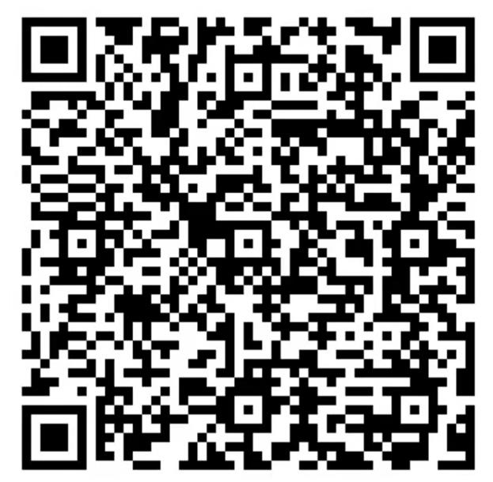
六、待遇、保障及奖励
（一）待遇
1.国家和自治区财政补助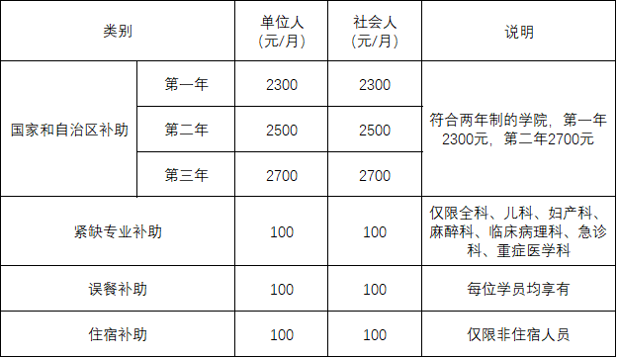
2.基地补贴
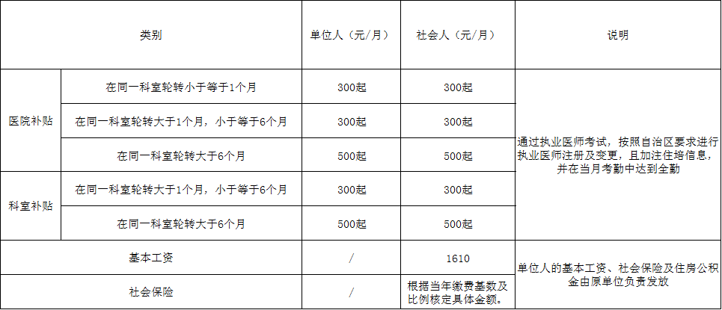（二）其他保障及奖励
1.科室根据学员工作量、出勤情况等综合情况考量，发放夜班费等待遇。
2.培训期间，外单位委培学员和社会学员均享受一次免费体检。
3.免费为学员提供住培教材、工作服和胸卡。
4.优先为外地学员提供住宿，宿舍配备齐全，宿舍内安装免费宽带。
5.免费提供技能培训中心、图书馆、活动中心等教学场地及活动场所。
6.可参加医院工会组织的相关活动，并享受福利等。
7.学员在培训期间参加省级或国家级活动并获得相关荣誉或称号者、年度评奖评优表彰、受到其他各级各类表彰、感谢信、锦旗被媒体宣传报道者、参加并通过执业医师考试、被评为“优秀文明宿舍”称号等荣誉的均给予一定奖励。
七、联系人及电话
内蒙古自治区人民医院毕业后医学教育办公室
联 系 人：谢老师 宁老师 张老师
联系电话：0471-3283681、0471—3283383

